Московский государственный технический университет им. Н.Э. Баумана

Факультет «Информатика и системы управления»

Кафедра «Автоматизированные системы обработки информации и управления»



**Отчет**

**Лабораторная работа № 4**

**По курсу «Разработка интернет приложений»**

**ИСПОЛНИТЕЛЬ:**

Группа ИУ5-51Б

Гапчук Л.Д.

"30" ноября 2020 г.

**ПРЕПОДАВАТЕЛЬ:**

Гапанюк Ю.Е.

_____________________

"__"___________2020 г.

Москва 2020

1. **Общее задание**
   1. Необходимо для произвольной предметной области реализовать три шаблона проектирования: один порождающий, один структурный и один поведенческий. В качестве справочника шаблонов можно использовать следующий каталог.
   2. Для каждой реализации шаблона необходимо написать модульный тест. В модульных тестах необходимо применить следующие технологии:

* TDD – фреймворк
* BDD – фреймворк
* Создание Mock-объектов

1. **Порождающий паттерн проектирования**
2. # порождающий паттерн проектирования  
   # абстрактная фабрика  
   # предметная область: кроссплатформенные элементы интерфейса,  
   # удовлетворяющие ОС Windows, Mac, Linux  
     
     
   from abc import ABC, abstractmethod  
     
     
   def define_resolution(platform):  
    if platform == "Стационарный ПК":  
    return "2560x1600"  
    elif platform == "Переносной ПК":  
    return "1600x1200"  
    elif platform == "Смартфон":  
    return "1280x1024"  
     
     
   # абстрактный класс окна с абстрактным методом его отрисовки  
   class Window(ABC):  
     
    @abstractmethod  
    def paint(self, resolution):  
    pass  
     
     
   # абстрактный класс кнопки с абстрактным методом ее отрисовки  
   class Button(ABC):  
     
    @abstractmethod  
    def paint(self):  
    pass  
     
     
   # абстрактный класс чек-бокса с абстрактным методом его отрисовки  
   class Checkbox(ABC):  
     
    @abstractmethod  
    def paint(self):  
    pass  
     
    @abstractmethod  
    def paint_with_button(self, button):  
    pass  
     
     
   # абстрактный класс текстового поля с абстрактным методом его отрисовки  
   class Textfield(ABC):  
     
    @abstractmethod  
    def paint(self):  
    pass  
     
     
   # Абстрактная фабрика  
   class GUIFactory(ABC):  
     
    @abstractmethod  
    def create_window(self):  
    pass  
     
    @abstractmethod  
    def create_button(self):  
    pass  
     
    @abstractmethod  
    def create_checkbox(self):  
    pass  
     
    @abstractmethod  
    def create_textfield(self):  
    pass  
     
     
   # класс окна для Windows  
   class WinWindow(Window):  
     
    def paint(self, resolution):  
    return f"Создание и отрисовка окна с разрешением {resolution} в стиле Windows"  
     
     
   # класс окна для macOS  
   class MacWindow(Window):  
     
    def paint(self, resolution):  
    return f"Создание и отрисовка окна с разрешением {resolution} в стиле macOS"  
     
     
   # класс окна для Linux  
   class LinuxWindow(Window):  
     
    def paint(self, resolution):  
    return f"Создание и отрисовка окна с разрешением {resolution} в стиле Linux"  
     
     
   # класс кнопки для Windows  
   class WinButton(Button):  
     
    def paint(self):  
    return "Отрисовка кнопки в стиле Windows"  
     
     
   # класс кнопки для macOS  
   class MacButton(Button):  
     
    def paint(self):  
    return "Отрисовка кнопки в стиле macOS"  
     
     
   # класс кнопки для Linux  
   class LinuxButton(Button):  
     
    def paint(self):  
    return "Отрисовка кнопки в стиле Linux"  
     
     
   # класс чек-бокса для Windows  
   class WinCheckbox(Checkbox):  
     
    def paint(self):  
    return "Отрисовка чек-бокса в стиле Windows"  
     
    def paint_with_button(self, button):  
    if type(button) == WinButton:  
    result = button.paint()  
    return f"Отрисовка чек-бокса и {result}"  
    else:  
    raise ValueError  
     
     
   # класс чек-бокса для macOS  
   class MacCheckbox(Checkbox):  
     
    def paint(self):  
    return "Отрисовка чек-бокса в стиле macOS"  
     
    def paint_with_button(self, button):  
    if type(button) == MacButton:  
    result = button.paint()  
    return f"Отрисовка чек-бокса и {result}"  
    else:  
    raise ValueError  
     
     
   # класс чек-бокса для Linux  
   class LinuxCheckbox(Checkbox):  
     
    def paint(self):  
    return "Отрисовка чек-бокса в стиле Linux"  
     
    def paint_with_button(self, button):  
    if type(button) == LinuxButton:  
    result = button.paint()  
    return f"Отрисовка чек-бокса и {result}"  
    else:  
    raise ValueError  
     
     
   # класс текстового поля для Windows  
   class WinTextfield(Textfield):  
     
    def paint(self):  
    return "Отрисовка текстового поля в стиле Windows"  
     
     
   # класс текстового поля для macOS  
   class MacTextfield(Textfield):  
     
    def paint(self):  
    return "Отрисовка текстового поля в стиле macOS"  
     
     
   # класс текстового поля для Linux  
   class LinuxTextfield(Textfield):  
     
    def paint(self):  
    return "Отрисовка текстового поля в стиле Linux"  
     
     
   # фабрика для Windows  
   class WinFactory(GUIFactory):  
     
    def create_window(self):  
    return WinWindow()  
     
    def create_button(self):  
    return WinButton()  
     
    def create_checkbox(self):  
    return WinCheckbox()  
     
    def create_textfield(self):  
    return WinTextfield()  
     
     
   # фабрика для macOS  
   class MacFactory(GUIFactory):  
     
    def create_window(self):  
    return MacWindow()  
     
    def create_button(self):  
    return MacButton()  
     
    def create_checkbox(self):  
    return MacCheckbox()  
     
    def create_textfield(self):  
    return MacTextfield()  
     
     
   # фабрика для Linux  
   class LinuxFactory(GUIFactory):  
     
    def create_window(self):  
    return LinuxWindow()  
     
    def create_button(self):  
    return LinuxButton()  
     
    def create_checkbox(self):  
    return LinuxCheckbox()  
     
    def create_textfield(self):  
    return LinuxTextfield()  
     
     
   # клиентский код  
   def client_code(factory):  
    window = factory.create_window()  
    button = factory.create_button()  
    checkbox = factory.create_checkbox()  
    textfield = factory.create_textfield()  
     
    print(window.paint(define_resolution("Стационарный ПК")))  
    print(window.paint(define_resolution("Переносной ПК")))  
    print(window.paint(define_resolution("Смартфон")))  
    print(button.paint())  
    print(checkbox.paint())  
    print(textfield.paint())  
    print(checkbox.paint_with_button(button))  
     
     
   if __name__ == "__main__":  
    print("Клиентский код на Windows")  
    client_code(WinFactory())  
     
    print('\n')  
     
    print("Клиентский код на macOS")  
    client_code(MacFactory())  
     
    print('\n')  
     
    print("Клиентский код на Linux")  
    client_code(LinuxFactory())
3. **Результат выполнения кода с использованием порождающего паттерна**

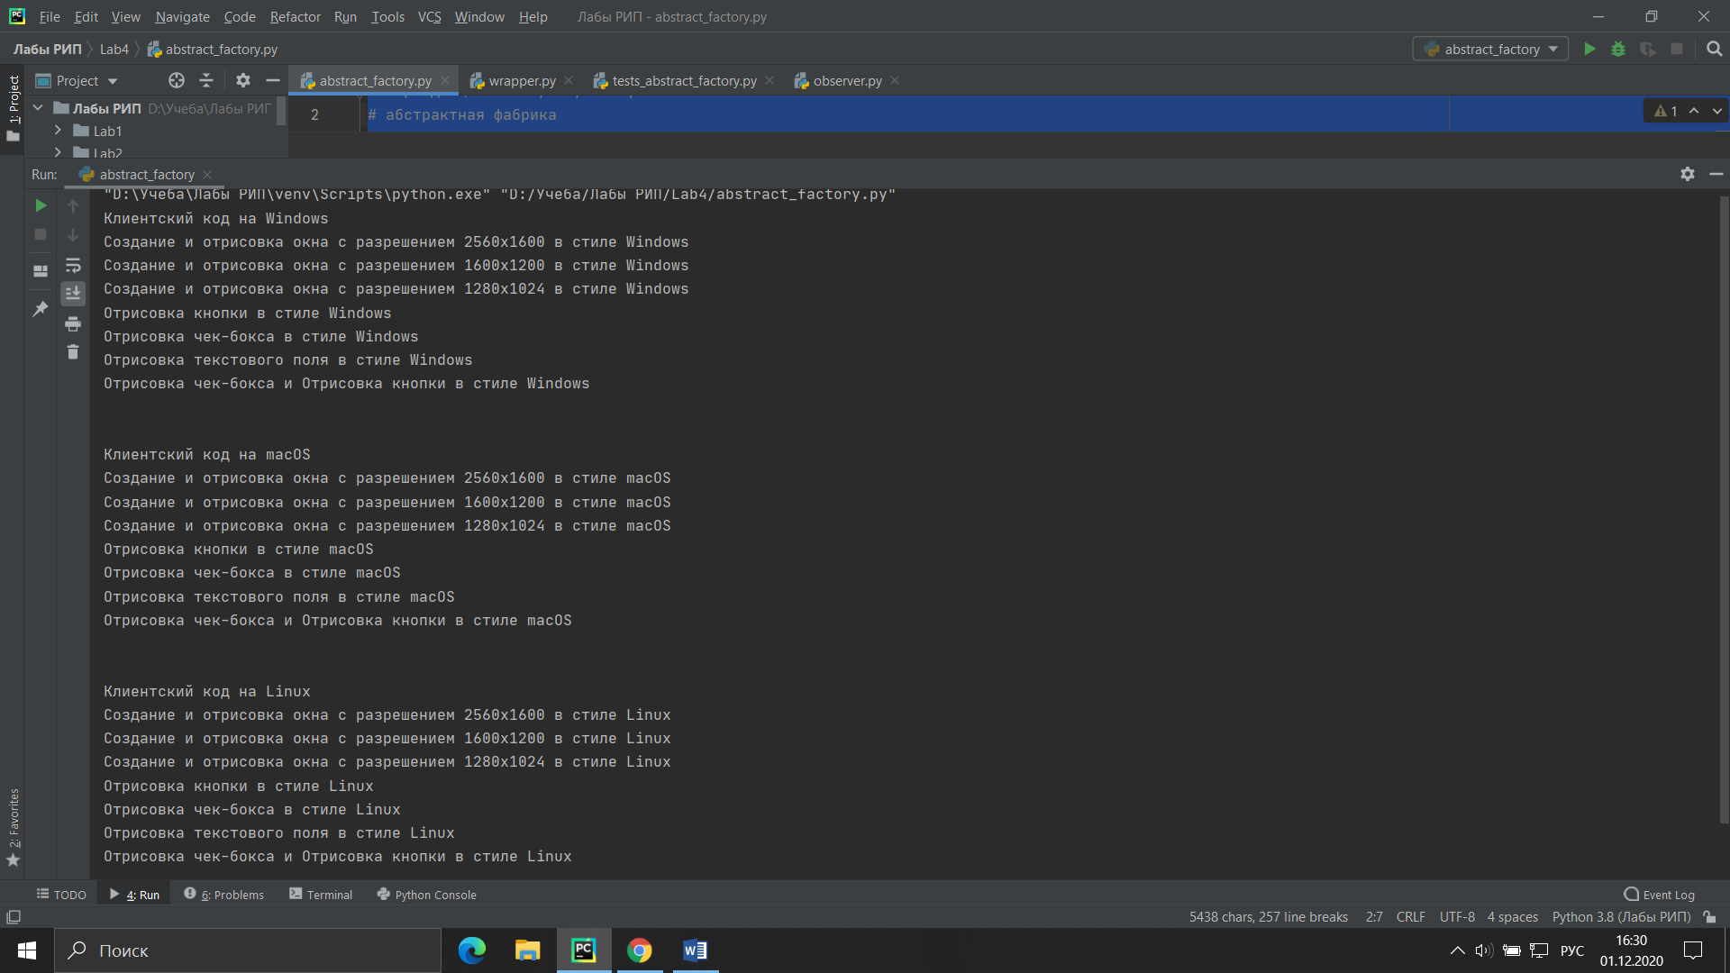

1. **Тесты для порождающего паттерна**
2. import unittest  
   from unittest import TestCase  
   from unittest.mock import patch  
   from Lab4.abstract_factory import WinFactory  
   from Lab4.abstract_factory import MacFactory  
   from Lab4.abstract_factory import LinuxFactory  
     
     
   class AbstractFactoryTestCase(TestCase):  
    def start(self):  
    factory = WinFactory()  
     
    # проверка верной отрисовки окна на Windows с разрешением 2560x1600  
    # функцию define_resolution делаем Mock-объектом,  
    # т.к. нам важно проверить, чтобы правильно отрисовывалось окно при определенном разрешении,  
    # а не логику функции нахождения разрешения  
    @patch('abstract_factory.define_resolution', return_value="2560x1600")  
    def test_win_window_hr(self, define_resolution):  
    factory = WinFactory()  
    window = factory.create_window()  
    self.assertEqual("Создание и отрисовка окна с разрешением 2560x1600 в стиле Windows",  
    window.paint(define_resolution("platform")))  
     
    # проверка верной отрисовки окна на Windows с разрешением 1600x1200  
    # функцию define_resolution делаем Mock-объектом аналогично прошлому тесту  
    @patch('abstract_factory.define_resolution', return_value="1600x1200")  
    def test_win_window_mr(self, define_resolution):  
    factory = WinFactory()  
    window = factory.create_window()  
    self.assertEqual("Создание и отрисовка окна с разрешением 1600x1200 в стиле Windows",  
    window.paint(define_resolution("platform")))  
     
    # проверка верной отрисовки окна на Windows с разрешением 1280x1024  
    # функцию define_resolution делаем Mock-объектом аналогично прошлым тестам  
    @patch('abstract_factory.define_resolution', return_value="1280x1024")  
    def test_win_window_lr(self, define_resolution):  
    factory = WinFactory()  
    window = factory.create_window()  
    self.assertEqual("Создание и отрисовка окна с разрешением 1280x1024 в стиле Windows",  
    window.paint(define_resolution("platform")))  
     
    # проверка верной отрисовки кнопки на Windows  
    def test_win_button(self):  
    factory = WinFactory()  
    button = factory.create_button()  
    self.assertEqual("Отрисовка кнопки в стиле Windows", button.paint())  
     
    # проверка верной отрисовки чек-бокса на Windows  
    def test_win_checkbox(self):  
    factory = WinFactory()  
    checkbox = factory.create_checkbox()  
    self.assertEqual("Отрисовка чек-бокса в стиле Windows", checkbox.paint())  
     
    # проверка верной отрисовки чек-бокса с кнопкой на Windows  
    def test_win_checkbox_button(self):  
    factory = WinFactory()  
    button = factory.create_button()  
    checkbox = factory.create_checkbox()  
    self.assertEqual("Отрисовка чек-бокса и Отрисовка кнопки в стиле Windows", checkbox.paint_with_button(button))  
     
    # проверка на исключение, в случае передачи в checkbox.paint_with_button() не button, а textfield  
    def test_win_error_textfield_checkbox_button(self):  
    factory = WinFactory()  
    textfield = factory.create_textfield()  
    checkbox = factory.create_checkbox()  
    self.assertRaises(ValueError, checkbox.paint_with_button, textfield)  
     
    # проверка на исключение, в случае передачи в checkbox.paint_with_button() не button, а checkbox  
    def test_win_error_checkbox_checkbox_button(self):  
    factory = WinFactory()  
    checkbox = factory.create_checkbox()  
    self.assertRaises(ValueError, checkbox.paint_with_button, checkbox)  
     
    # проверка верной отрисовки текстового поля на Windows  
    def test_win_textfield(self):  
    factory = WinFactory()  
    textfield = factory.create_textfield()  
    self.assertEqual("Отрисовка текстового поля в стиле Windows", textfield.paint())  
     
    # проверка верной отрисовки окна на macOS с разрешением 2560x1600  
    # функцию define_resolution делаем Mock-объектом,  
    # т.к. нам важно проверить, чтобы правильно отрисовывалось окно при определенном разрешении,  
    # а не логику функции нахождения разрешения  
    @patch('abstract_factory.define_resolution', return_value="2560x1600")  
    def test_mac_window_hr(self, define_resolution):  
    factory = MacFactory()  
    window = factory.create_window()  
    self.assertEqual("Создание и отрисовка окна с разрешением 2560x1600 в стиле macOS",  
    window.paint(define_resolution("platform")))  
     
    # проверка верной отрисовки окна на macOS с разрешением 1600x1200  
    # функцию define_resolution делаем Mock-объектом аналогично прошлому тесту  
    @patch('abstract_factory.define_resolution', return_value="1600x1200")  
    def test_mac_window_mr(self, define_resolution):  
    factory = MacFactory()  
    window = factory.create_window()  
    self.assertEqual("Создание и отрисовка окна с разрешением 1600x1200 в стиле macOS",  
    window.paint(define_resolution("platform")))  
     
    # проверка верной отрисовки окна на macOS с разрешением 1280x1024  
    # функцию define_resolution делаем Mock-объектом аналогично прошлым тестам  
    @patch('abstract_factory.define_resolution', return_value="1280x1024")  
    def test_mac_window_lr(self, define_resolution):  
    factory = MacFactory()  
    window = factory.create_window()  
    self.assertEqual("Создание и отрисовка окна с разрешением 1280x1024 в стиле macOS",  
    window.paint(define_resolution("platform")))  
     
    # проверка верной отрисовки кнопки на macOS  
    def test_mac_button(self):  
    factory = MacFactory()  
    button = factory.create_button()  
    self.assertEqual("Отрисовка кнопки в стиле macOS", button.paint())  
     
    # проверка верной отрисовки чек-бокса на macOS  
    def test_mac_checkbox(self):  
    factory = MacFactory()  
    checkbox = factory.create_checkbox()  
    self.assertEqual("Отрисовка чек-бокса в стиле macOS", checkbox.paint())  
     
    # проверка верной отрисовки чек-бокса с кнопкой на macOS  
    def test_mac_checkbox_button(self):  
    factory = MacFactory()  
    button = factory.create_button()  
    checkbox = factory.create_checkbox()  
    self.assertEqual("Отрисовка чек-бокса и Отрисовка кнопки в стиле macOS", checkbox.paint_with_button(button))  
     
    # проверка на исключение, в случае передачи в checkbox.paint_with_button() не button, а textfield  
    def test_mac_error_textfield_checkbox_button(self):  
    factory = MacFactory()  
    textfield = factory.create_textfield()  
    checkbox = factory.create_checkbox()  
    self.assertRaises(ValueError, checkbox.paint_with_button, textfield)  
     
    # проверка на исключение, в случае передачи в checkbox.paint_with_button() не button, а checkbox  
    def test_mac_error_checkbox_checkbox_button(self):  
    factory = MacFactory()  
    checkbox = factory.create_checkbox()  
    self.assertRaises(ValueError, checkbox.paint_with_button, checkbox)  
     
    # проверка верной отрисовки текстового поля на macOS  
    def test_mac_textfield(self):  
    factory = MacFactory()  
    textfield = factory.create_textfield()  
    self.assertEqual("Отрисовка текстового поля в стиле macOS", textfield.paint())  
     
    # проверка верной отрисовки окна на Linux с разрешением 2560x1600  
    # функцию define_resolution делаем Mock-объектом,  
    # т.к. нам важно проверить, чтобы правильно отрисовывалось окно при определенном разрешении,  
    # а не логику функции нахождения разрешения  
    @patch('abstract_factory.define_resolution', return_value="2560x1600")  
    def test_linux_window_hr(self, define_resolution):  
    factory = LinuxFactory()  
    window = factory.create_window()  
    self.assertEqual("Создание и отрисовка окна с разрешением 2560x1600 в стиле Linux",  
    window.paint(define_resolution("platform")))  
     
    # проверка верной отрисовки окна на Linux с разрешением 1600x1200  
    # функцию define_resolution делаем Mock-объектом аналогично прошлому тесту  
    @patch('abstract_factory.define_resolution', return_value="1600x1200")  
    def test_linux_window_mr(self, define_resolution):  
    factory = LinuxFactory()  
    window = factory.create_window()  
    self.assertEqual("Создание и отрисовка окна с разрешением 1600x1200 в стиле Linux",  
    window.paint(define_resolution("platform")))  
     
    # проверка верной отрисовки окна на Linux с разрешением 1280x1024  
    # функцию define_resolution делаем Mock-объектом аналогично прошлым тестам  
    @patch('abstract_factory.define_resolution', return_value="1280x1024")  
    def test_linux_window_lr(self, define_resolution):  
    factory = LinuxFactory()  
    window = factory.create_window()  
    self.assertEqual("Создание и отрисовка окна с разрешением 1280x1024 в стиле Linux",  
    window.paint(define_resolution("platform")))  
     
    # проверка верной отрисовки кнопки на Linux  
    def test_linux_button(self):  
    factory = LinuxFactory()  
    button = factory.create_button()  
    self.assertEqual("Отрисовка кнопки в стиле Linux", button.paint())  
     
    # проверка верной отрисовки чек-бокса на Linux  
    def test_linux_checkbox(self):  
    factory = LinuxFactory()  
    checkbox = factory.create_checkbox()  
    self.assertEqual("Отрисовка чек-бокса в стиле Linux", checkbox.paint())  
     
    # проверка верной отрисовки чек-бокса с кнопкой на Linux  
    def test_linux_checkbox_button(self):  
    factory = LinuxFactory()  
    button = factory.create_button()  
    checkbox = factory.create_checkbox()  
    self.assertEqual("Отрисовка чек-бокса и Отрисовка кнопки в стиле Linux", checkbox.paint_with_button(button))  
     
    # проверка на исключение, в случае передачи в checkbox.paint_with_button() не button, а textfield  
    def test_linux_error_textfield_checkbox_button(self):  
    factory = LinuxFactory()  
    textfield = factory.create_textfield()  
    checkbox = factory.create_checkbox()  
    self.assertRaises(ValueError, checkbox.paint_with_button, textfield)  
     
    # проверка на исключение, в случае передачи в checkbox.paint_with_button() не button, а checkbox  
    def test_linux_error_checkbox_checkbox_button(self):  
    factory = LinuxFactory()  
    checkbox = factory.create_checkbox()  
    self.assertRaises(ValueError, checkbox.paint_with_button, checkbox)  
     
    # проверка верной отрисовки текстового поля на Linux  
    def test_linux_textfield(self):  
    factory = LinuxFactory()  
    textfield = factory.create_textfield()  
    self.assertEqual("Отрисовка текстового поля в стиле Linux", textfield.paint())  
     
     
   if __name__ == '__main__':  
    unittest.main()

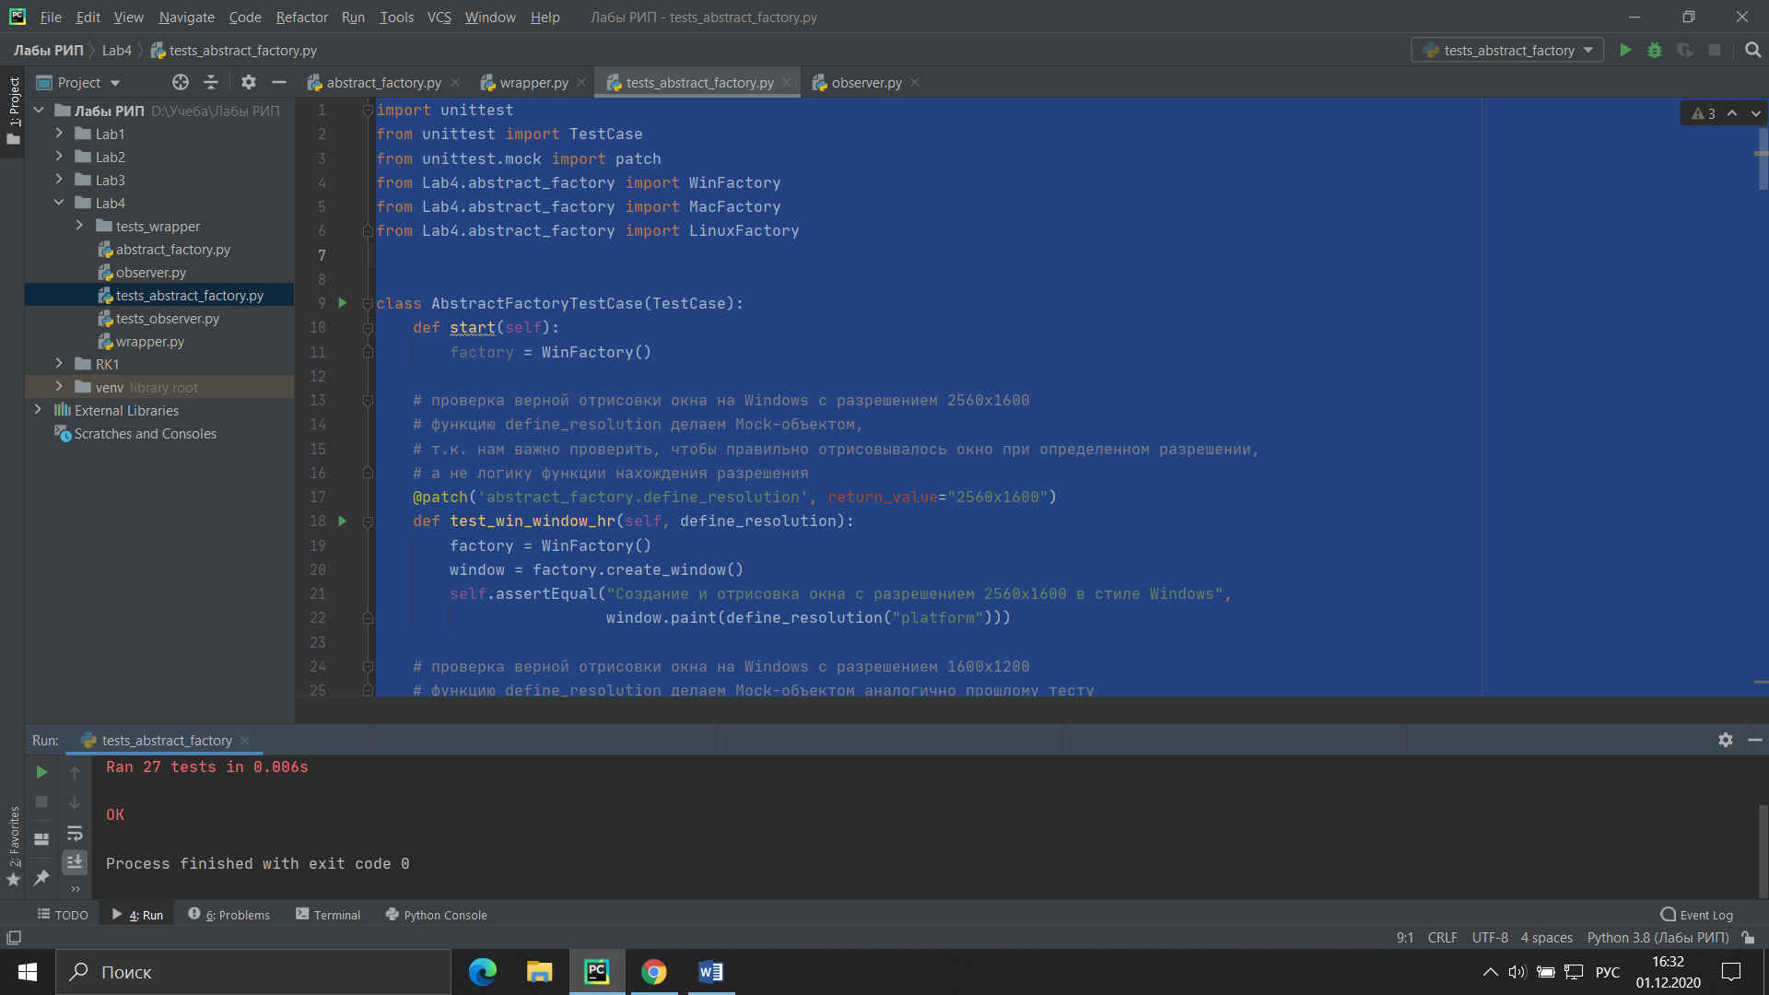

1. **Структурный паттерн проектирования**
2. # структурный паттерн проектирования  
   # адаптер  
   # предметная область: клиент с помощью исходного интерфейса может проверить,  
   # подойдет ли цилиндрическая деталь к круглому отверстию.  
   # Появилась возможость обтачивать края параллелипипедной детали до цилиндрической.  
   # Для проверки подойдет ли параллелипипедная деталь к круглому отверстию  
   # необходимо использовать адаптер.  
     
   # класс цилиндрических деталей  
   class RoundDetail:  
     
    def __init__(self, radius):  
    self.radius = radius  
     
    def get_radius(self):  
    return self.radius  
     
     
   # класс параллелипипедных деталей  
   class SquareDetail:  
     
    def __init__(self, width):  
    self.width = width  
     
    # для тестирования  
    # def get_radius(self):  
    # return self.width  
     
    def get_width(self):  
    return self.width  
     
     
   # класс круглых отверстий  
   class RoundHole:  
     
    def __init__(self, radius):  
    self.radius = radius  
     
    def get_radius(self):  
    return self.radius  
     
    def fits(self, round_detail):  
     
    if self.get_radius() == round_detail.get_radius():  
    return f"Деталь подходит. " \  
    f"Радиус детали: {round_detail.get_radius()}, радиус отверстия {self.get_radius()}"  
    else:  
    return f"Деталь не подходит. " \  
    f"Радиус детали: {round_detail.get_radius()}, радиус отверстия {self.get_radius()}"  
     
     
   # адаптер  
   class SquareDetailAdapter(RoundDetail):  
     
    def __init__(self, square_detail):  
    self.square_detail = square_detail  
     
    def get_radius(self):  
    return self.square_detail.get_width() / 2  
     
     
   def client_code():  
    hole = RoundHole(10)  
    round_detail1 = RoundDetail(10)  
    round_detail2 = RoundDetail(20)  
    square_detail1 = SquareDetail(10)  
    square_detail2 = SquareDetail(20)  
     
    print("Проверяем цилиндрические детали:")  
    print(hole.fits(round_detail1))  
    print(hole.fits(round_detail2))  
    # не работает, т.к. параллелипипедная деталь не соответсвует круглому отверстию  
    # print(hole.fits(square_detail1))  
     
    print('\n')  
     
    print("Проверяем параллелипипедные детали")  
    square_detail_adapter1 = SquareDetailAdapter(square_detail1)  
    print(hole.fits(square_detail_adapter1))  
    square_detail_adapter2 = SquareDetailAdapter(square_detail2)  
    print(hole.fits(square_detail_adapter2))  
     
     
   if __name__ == "__main__":  
    client_code()
3. **Результат выполнения кода с использованием структурного паттерна**

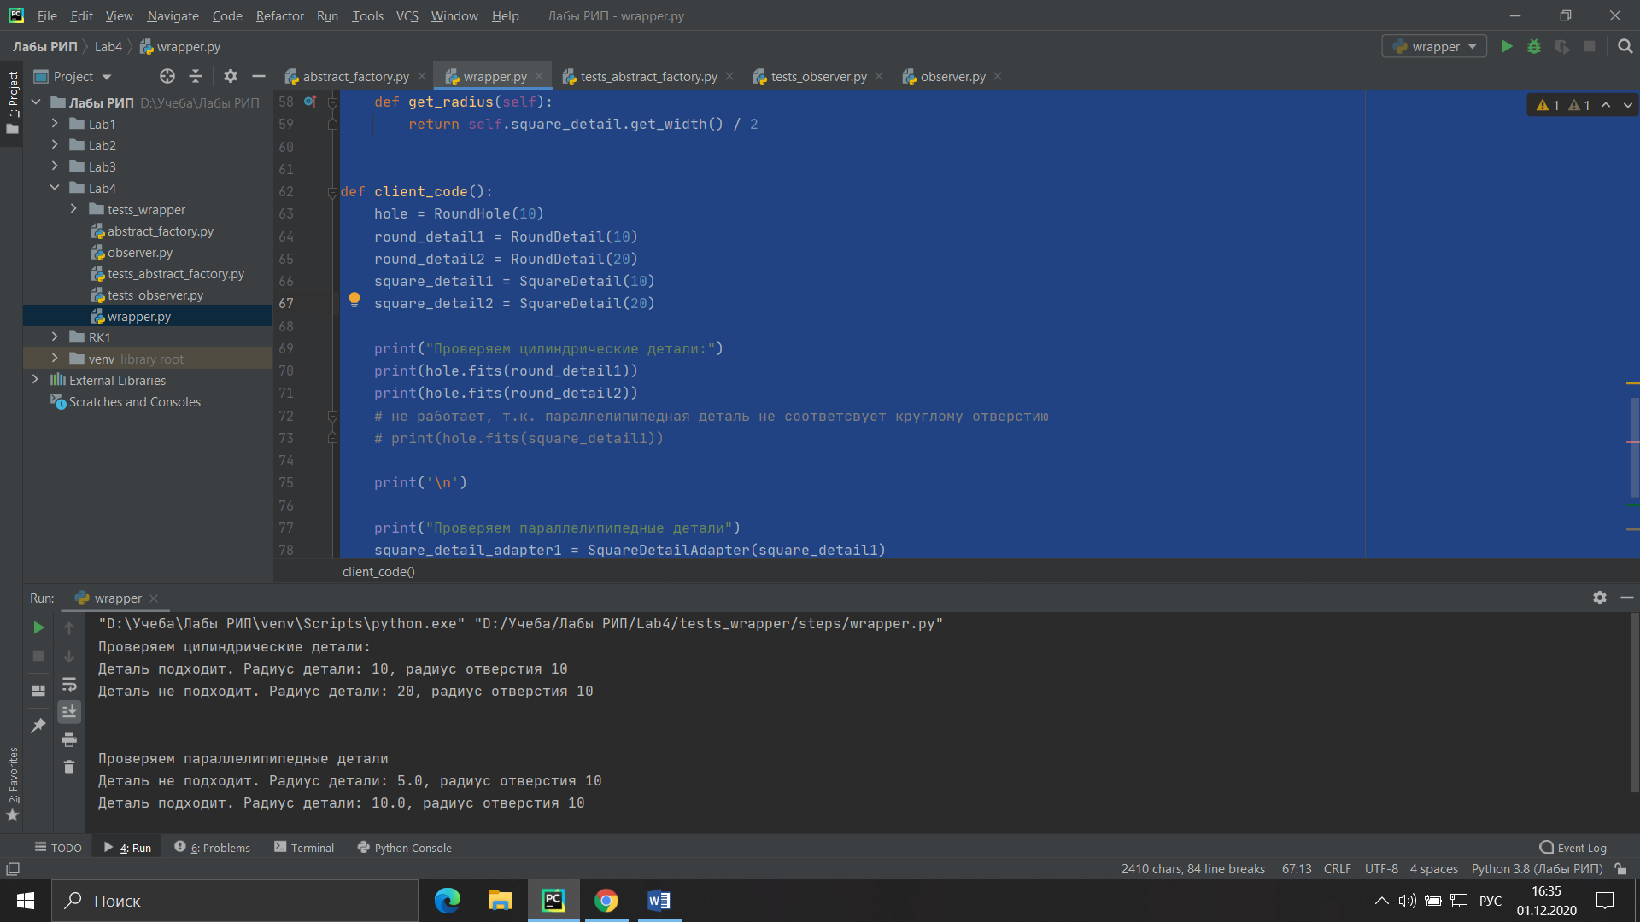

1. **Тесты для структурного паттерна**

*tests_wrapper/steps/steps.py*

from behave import *  
from Lab4.wrapper import RoundDetail  
from Lab4.wrapper import RoundHole  
from Lab4.wrapper import SquareDetail  
from Lab4.wrapper import SquareDetailAdapter  
  
  
@given('size of round detail - radius "{detail_size}" and size of round hole - "{hole_radius}"')  
def step(context, detail_size, hole_radius):  
 context.round_detail = RoundDetail(int(detail_size))  
 context.hole = RoundHole(int(hole_radius))  
  
  
@given('size of square detail - width "{detail_size}" and size of round hole - "{hole_radius}"')  
def step(context, detail_size, hole_radius):  
 context.square_detail = SquareDetail(int(detail_size))  
 context.hole = RoundHole(int(hole_radius))  
  
  
@then('detail and hole compatible')  
def step(context):  
 assert context.hole.fits(context.round_detail) == f"Деталь подходит. " \  
 f"Радиус детали: {context.round_detail.get_radius()}, " \  
 f"радиус отверстия {context.hole.get_radius()}", \  
 "Тест не пройден"  
  
  
@then('detail and hole incompatible')  
def step(context):  
 assert context.hole.fits(context.round_detail) == f"Деталь не подходит. " \  
 f"Радиус детали: {context.round_detail.get_radius()}, " \  
 f"радиус отверстия {context.hole.get_radius()}", \  
 "Тест не пройден"  
  
  
@then('the square detail is not comparable to the round hole')  
def step(context):  
 f = 0  
 try:  
 context.hole.fits(context.square_detail)  
 except AttributeError:  
 f = 1  
 finally:  
 assert f == 1, "Тест не пройден"  
  
  
@then('detail and hole compatible after conversion via wrapper')  
def step(context):  
 context.adapter = SquareDetailAdapter(context.square_detail)  
 assert context.hole.fits(context.adapter) == f"Деталь подходит. " \  
 f"Радиус детали: {context.adapter.get_radius()}, " \  
 f"радиус отверстия {context.hole.get_radius()}", \  
 "Тест не пройден"  
  
  
@then('detail and hole incompatible after conversion via wrapper')  
def step(context):  
 context.adapter = SquareDetailAdapter(context.square_detail)  
 assert context.hole.fits(context.adapter) == f"Деталь не подходит. " \  
 f"Радиус детали: {context.adapter.get_radius()}, " \  
 f"радиус отверстия {context.hole.get_radius()}", \  
 "Тест не пройден"

*tests_wrapper/tests_main_interface.feature*

Feature: Compatibility check  
  
 Scenario: Checking a round detail of suitable size  
 Given size of round detail - radius "10" and size of round hole - "10"  
 Then detail and hole compatible  
  
 Scenario: Checking a round detail of unsuitable size  
 Given size of round detail - radius "20" and size of round hole - "10"  
 Then detail and hole incompatible  
  
 Scenario: Checking a square detail  
 Given size of square detail - width "10" and size of round hole - "10"  
 Then the square detail is not comparable to the round hole

*tests_wrapper/tests_main_interface_via_adapter.feature*

Feature: Compatibility check  
  
 Scenario: Checking a round detail of suitable size  
 Given size of round detail - radius "10" and size of round hole - "10"  
 Then detail and hole compatible  
  
 Scenario: Checking a round detail of unsuitable size  
 Given size of round detail - radius "20" and size of round hole - "10"  
 Then detail and hole incompatible  
  
 Scenario: Checking a square detail  
 Given size of square detail - width "10" and size of round hole - "10"  
 Then the square detail is not comparable to the round hole

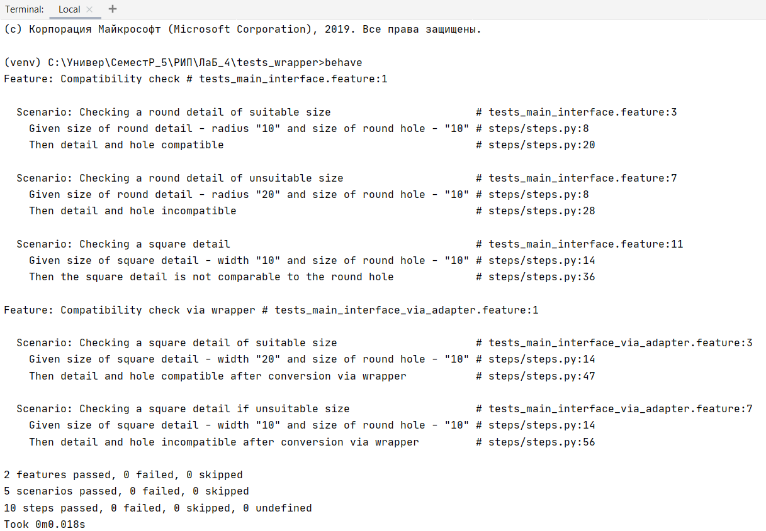

1. **Поведенческий паттерн проектирования**
2. # поведенческий паттерн проектирования  
   # наблюдатель  
   # предметная область: магазин одежды делает рассылку подписчикам, при поступлении нового товара  
     
     
   from abc import ABC, abstractmethod  
   from termcolor import colored  
     
     
   # абстрактный класс издателя  
   class Publisher(ABC):  
     
    @abstractmethod  
    def attach(self, subscriber):  
    pass  
     
    @abstractmethod  
    def detach(self, subscriber):  
    pass  
     
    @abstractmethod  
    def notify(self):  
    pass  
     
     
   # абстрактный класс подписчика(наблюдателя)  
   class Subscriber(ABC):  
     
    @abstractmethod  
    def update(self, publisher):  
    pass  
     
     
   # магазин, оповещающий подписчиков  
   class StorePublisher(Publisher):  
     
    def __init__(self):  
    self.new_goods = ''  
    self.subscribers = []  
     
    def attach(self, subscriber):  
    self.subscribers.append(subscriber)  
    return colored("Publisher:", 'red') + f"Добавлен новый подписчик с ником {subscriber.name}"  
     
    def detach(self, subscriber):  
    self.subscribers.remove(subscriber)  
    return colored("Publisher:", 'red') + f"Удален подписчик с ником {subscriber.name}"  
     
    def notify(self):  
    print(colored("Publisher:", 'red'), "Оповещаю подписчиков...")  
    subscribers_reacts = []  
    for subscriber in self.subscribers:  
    subscribers_reacts.append(subscriber.update(self))  
    for react in subscribers_reacts:  
    if react != 1:  
    print(react)  
     
    def goods_arrival(self, goods):  
    self.new_goods = goods  
    print(colored("Publisher:", 'red'), f"Поступил новый товар - {self.new_goods}")  
    self.notify()  
     
     
   # Человек, подписавшиея на оповещения о поступлении кроссовок  
   class SneakersSubscriber(Subscriber):  
     
    def __init__(self, name):  
    self.name = name  
     
    def update(self, publisher):  
    if publisher.new_goods == "кроссовки":  
    react = colored("SneakersSubscriber:", 'green') + f"{self.name} реагирует на новое поступление кроссовок"  
    return react  
    else:  
    return 1  
     
     
   # Человек, подписавшиеся на оповещения о поступлении толстовки  
   class HoodiesSubscriber(Subscriber):  
     
    def __init__(self, name):  
    self.name = name  
     
    def update(self, publisher):  
    if publisher.new_goods == "толстовка":  
    react = colored("SneakersSubscriber:", 'green') + f"{self.name} реагирует на новое поступление толстовки"  
    return react  
    else:  
    return 1  
     
     
   def client_code():  
    store = StorePublisher()  
     
    first_sneakers_subscriber = SneakersSubscriber("Серега")  
    print(store.attach(first_sneakers_subscriber))  
    second_sneakers_subscriber = SneakersSubscriber("Сашка")  
    print(store.attach(second_sneakers_subscriber))  
    first_hoodies_subscriber = HoodiesSubscriber("Вика")  
    print(store.attach(first_hoodies_subscriber))  
     
    print('\n')  
     
    store.goods_arrival("кроссовки")  
    store.goods_arrival("толстовка")  
     
    print('\n')  
     
    print(store.detach(first_sneakers_subscriber))  
     
    print('\n')  
     
    store.goods_arrival("кроссовки")  
     
     
   if __name__ == "__main__":  
    client_code()
3. **Результат выполнения кода с использованием поведенческого паттерна**

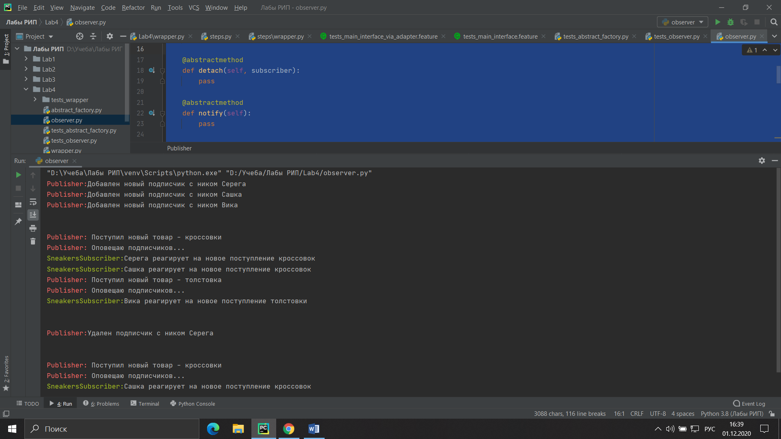

1. **Тесты для поведенческого паттерна**
2. from unittest import TestCase  
   from termcolor import colored  
   from Lab4.observer import SneakersSubscriber  
   from Lab4.observer import HoodiesSubscriber  
   from Lab4.observer import StorePublisher  
     
     
   class ObserverTestCase(TestCase):  
     
    # проверка добавления нового подписчика  
    def test_attach(self):  
    sneakers_subscriber = SneakersSubscriber("Name1")  
    hoodies_subscriber = HoodiesSubscriber("Name2")  
    store = StorePublisher()  
     
    store.attach(sneakers_subscriber)  
    store.attach(hoodies_subscriber)  
     
    self.assertEqual(type(sneakers_subscriber), type(store.subscribers[0]))  
    self.assertEqual(type(hoodies_subscriber), type(store.subscribers[1]))  
     
    # проверка удаления подписчика  
    def test_detach(self):  
    sneakers_subscriber = SneakersSubscriber("Name1")  
    hoodies_subscriber = HoodiesSubscriber("Name2")  
    store = StorePublisher()  
    store.attach(sneakers_subscriber)  
    store.attach(hoodies_subscriber)  
     
    store.detach(sneakers_subscriber)  
     
    self.assertEqual(1, len(store.subscribers))  
    self.assertEqual(type(hoodies_subscriber), type(store.subscribers[0]))  
     
    # проверка реакции на поступление новых кроссовок людей, подписанных на кроссовки  
    def test_react_sneakers_subscriber(self):  
    store = StorePublisher()  
    sneakers_subscriber = SneakersSubscriber("Name1")  
    store.new_goods = "кроссовки"  
    self.assertEqual(colored("SneakersSubscriber:", 'green') +  
    f"{sneakers_subscriber.name} реагирует на новое поступление кроссовок",  
    sneakers_subscriber.update(store))  
     
    # проверка реакции на поступление новых кроссовок людей, не подписанных на кроссовки  
    def test_noreact_hoodies_subscriber(self):  
    store = StorePublisher()  
    hoodies_subscriber = HoodiesSubscriber("Name1")  
    store.new_goods = "кроссовки"  
    self.assertEqual(1, hoodies_subscriber.update(store))  
     
    # проверка реакции на поступление новых худи людей, подписанных на худи  
    def test_react_hoodies_subscriber(self):  
    store = StorePublisher()  
    hoodies_subscriber = HoodiesSubscriber("Name1")  
    store.new_goods = "толстовка"  
    self.assertEqual(colored("SneakersSubscriber:", 'green') +  
    f"{hoodies_subscriber.name} реагирует на новое поступление толстовки",  
    hoodies_subscriber.update(store))  
     
    # проверка реакции на поступление новых худи людей, не подписанных на худи  
    def test_noreact_sneakers_subscriber(self):  
    store = StorePublisher()  
    sneakers_subscriber = SneakersSubscriber("Name1")  
    store.new_goods = "толстовка"  
    self.assertEqual(1, sneakers_subscriber.update(store))

